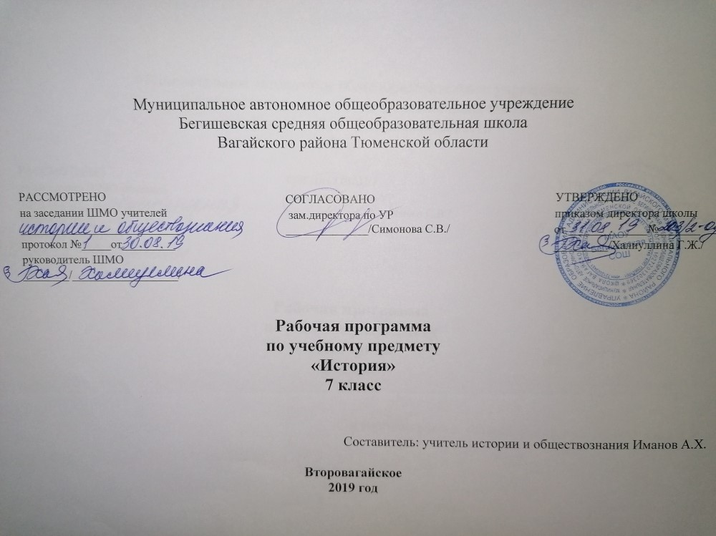1. Планируемые результаты освоения учебного предмета

Личностными результатами изучения истории в 7 классе являются:
первичная социальная и культурная идентичность на основе усвоения системы исторических понятий и представлений о прошлом Отечества (период до XVII в.), эмоционально положительное принятие своей этнической идентичности;
уважение и принятие культурного многообразия народов России и мира, понимание важной роли взаимодействия народов;
изложение своей точки зрения, её аргументация (в соответствии с возрастными возможностями);
следование этическим нормам и правилам ведения диалога;
формулирование ценностных суждений и/или своей позиции по изучаемой проблеме;
проявление доброжелательности и эмоционально-нравственной отзывчивости, эмпатии как понимания чувств других людей и сопереживания им;
соотнесение своих взглядов и принципов с исторически возникавшими мировоззренческими системами (под руководством учителя);
обсуждение и оценивание собственных достижений, а также достижений других обучающихся (под руководством педагога);
навыки конструктивного взаимодействия в социальном общении.
Метапредметные результаты изучения истории включают следующие умения и навыки:
осуществлять постановку учебной задачи (при поддержке учителя);
планировать при поддержке учителя пути достижения образовательных целей, выбирать наиболее эффективные способы решения учебных и познавательных задач, оценивать правильность выполнения действий;
соотносить свои действия с планируемыми результатами, осуществлять контроль своей деятельности в процессе достижения результата, оценивать правильность решения учебной задачи;
работать с дополнительной информацией, анализировать графическую, художественную, текстовую, аудиовизуальную информацию, обобщать факты, составлять план, тезисы, формулировать и обосновывать выводы и т. д.;
критически оценивать достоверность информации (с помощью педагога), собирать и фиксировать информацию, выделяя главную и второстепенную;
использовать в учебной деятельности современные источники информации, находить информацию в индивидуальной информационной среде, среде образовательного учреждения, федеральных хранилищах образовательных информационных ресурсов и Интернете под руководством педагога;
использовать ранее изученный материал для решения познавательных задач;
ставить репродуктивные вопросы по изученному материалу;
определять понятия, устанавливать аналогии, классифицировать явления, с помощью учителя выбирать основания и критерии для классификации и обобщения;
логически строить рассуждение, выстраивать ответ в соответствии с заданием, целью (сжато, полно, выборочно);
применять начальные исследовательские умения при решении поисковых задач;
решать творческие задачи, представлять результаты своей деятельности в различных видах публичных выступлений (высказывание, монолог, беседа, сообщение, презентация, дискуссия и др.), а также в форме письменных работ;
использовать ИКТ-технологии для обработки, передачи, систематизации и презентации информации;
планировать этапы выполнения проектной работы, распределять обязанности, отслеживать продвижение в выполнении задания и контролировать качество выполнения работы;
организовывать учебное сотрудничество и совместную деятельность с учителем и сверстниками, работать индивидуально и в группе;
определять свою роль в учебной группе, вклад всех участников в общий результат;
выявлять позитивные и негативные факторы, влияющие на результаты и качество выполнения задания.
Предметные результаты изучения истории включают:
применение основных хронологических понятий, терминов (век, его четверть, треть);
установление синхронистических связей истории России и стран Европы и Азии в XVI-XVII вв.;
составление и анализ генеалогических схем и таблиц;
определение и использование исторических понятий и терминов;
использование сведений из исторической карты как источника информации;
овладение представлениями об историческом пути России XVI-XVII вв. и судьбах населяющих её народов;
описание условий существования, основных занятий, образа жизни народов России, исторических событий и процессов;
использование знаний о месте и роли России во всемирно-историческом процессе в изучаемый период;
сопоставление развития Руси и других стран в период Средневековья, выявление общих черт и особенностей (в связи с понятиями «централизованное государство», «всероссийский рынок» и др.); понимание взаимосвязи между социальными явлениями и процессами, их влияния на жизнь народов России;
высказывание суждений о значении и месте исторического и культурного наследия предков;
поиск информации в источниках различного типа и вида (в материальных памятниках, фрагментах летописей, правовых документов, публицистических произведений и др.);
анализ информации о событиях и явлениях прошлого с использованием понятийного и познавательного инструментария социальных наук;
сравнение (под руководством учителя) свидетельств различных исторических источников, выявление в них общих черт и особенностей;
использование приёмов исторического анализа (сопоставление и обобщение фактов, раскрытие причинно-следственных связей, целей и результатов деятельности персоналий и др.);
раскрытие характерных, существенных черт: а) экономических и социальных отношений и политического строя на Руси и в других государствах; б) ценностей, гос-
подствовавших в средневековых обществах, религиозных воззрений, представлений средневекового человека о мире;
понимание исторической обусловленности и мотивации поступков людей эпохи Средневековья, оценивание результатов жизнедеятельности исходя из гуманистических установок, национальных интересов Российского государства;
сопоставление (с помощью учителя) различных версий и оценок исторических событий и личностей;
определение и аргументация собственного отношения к дискуссионным проблемам прошлого;
систематизация информации в ходе проектной деятельности, представление её результатов как по периоду в целом, так и по отдельным тематическим блокам;
поиск и презентация материалов истории своего края, страны, применение краеведческих знаний при составлении описаний исторических и культурных памятников на территории современной Российской Федерации;
расширение опыта применения историко-культурного, историко-антропологического, цивилизационного подходов к оценке социальных явлений;
составление с привлечением дополнительной литературы описания памятников средневековой культуры Руси и других стран, рассуждение об их художественных достоинствах и значении;
понимание культурного многообразия народов Евразии в изучаемый период, личностное осмысление социального, духовного, нравственного опыта народов России.
Ученик научится
- датировать важнейшие события и процессы во всеобщей истории и истории России XVI—XVIII вв., характеризовать их в контексте конкретных исторических периодов и этапов развития российской цивилизации и государственности; устанавливать связь с фактами из курса всеобщей истории;
- читать историческую карту с опорой на легенду и текст учебника; находить и показывать на обзорных и тематических картах изучаемые историко-географические объекты; описывать их положение в стране и мире; показывать направления значительных передвижений людей — походов, завоеваний, колонизаций и др.;
- проводить поиск информации в исторических текстах, материальных исторических памятниках;
- характеризовать важные факты всеобщей и отечественной истории XVI—XVII вв., классифицировать и группировать их по различным признакам;
- рассказывать (устно или письменно) о главных исторических событиях всеобщей и отечественной истории изучаемого периода и их участниках;
- составлять описание образа жизни различных групп населения Руси, памятников материальной и художественной культуры; рассказывать о значительных событиях истории России XVI—XVIII вв.;
- раскрывать характерные, существенные черты: а) экономического и социального развития России в XVI—XVIII вв.; б) эволюции политического строя (включая понятия «монархия», «самодержавие», «абсолютизм» и др.); в) ценностей, религиозных воззрений, представлений человека о мире; г) художественной культуры России в XVI—XVIII вв.;
- объяснять причины и следствия ключевых событий всеобщей и отечественной истории данного времени (социальных движений, реформ, взаимодействия между народами и странами и др.);
- сопоставлять развитие России и других стран в XVI—XVIII вв., определять общие черты и особенности;
- давать оценку событиям и личностям всеобщей и отечественной истории изучаемого периода.

Ученик получит возможность научиться:
- давать сравнительную характеристику политического устройства государств Нового времени;
- сопоставлять вариативные версии и оценки в учебном и документальном текстах, формулировать собственные гипотезы по дискуссионным и морально-этическим вопросам истории России XVI—XVIII вв.;
- образно характеризовать яркие исторические личности и типичных представителей социокультурных групп российского общества, описывать памятники истории и культуры России и мира, используя основные и дополнительные источники, а также приёмы творческой (эмпатической) реконструкции образов прошлого; представлять результаты своей работы в формате рассказов (сообщений), презентаций с использованием ИКТ;
- самостоятельно знакомиться с новыми фактами, источниками и памятниками истории и культуры России и мира, способствовать их охране.

2. Содержание РАБОЧЕЙ ПРОГРАММЫ ПО ИСТОРИИ

История нового времени (24 ч)
Введение. (1 ч)
Европа в конце средневековья
Понятие, периодизация и хронологические рамки Нового времени. Источники по истории Нового времени.
Мир в начале нового времени. Великие географические открытия. Возрождение. Реформация.(11 ч)
Великие географические открытия: предпосылки, участники, результаты. Политические, экономические и культурные последствия географических открытий. Старый и Новый свет.
Экономическое и социальное развитие европейских стран в XVI-начале XVII в. Возникновение мануфактур. Развитие товарного производства. Расширение внутреннего и мирового рынка.
Европейская культура XVI-XVIII в. Развитие науки (переворот в естествознании, возникновение новой картины мира) ; выдающиеся ученые и изобретатели.
Высокое Возрождение: художники и их произведения. Мир человека в литературе раннего Нового времени. Стили художественной культуры (барокко, классицизм) . становление театра.
Абсолютные монархии Англия, Франция, монархия Габсбургов в XVI-начале XVII в.: внутреннее развитие и внешняя политика. Образование централизованных национальных государств в Европе.
Реформация и контрреформация. Начало Реформации; М.Лютер.развитие Реформации и крестьянская война в Германии. Распространение протестантизма в Европе. Борьба католической церкви против реформационного движения. Религиозные войны.
Нидерландская революция: цели, участники, формы борьбы. Итоги и значение революции.
Международные отношения в раннее Новое время. Военные конфликты между европейскими державами. Османская экспансия. Тридцатилетняя война; Вестфальский мир.
Первые революции нового времени. Международные отношения (борьба за первенство в Европе и в колониях)
(4 ч)
Английская революция XVII века: причины, участники, этапы. Провозглашение республики. О.Кромвель. Итоги и значение.
Экономическое и социальное развитие европейских стран в XVII-XVIII в. Начало промышленного переворота. Буржуазия и наемные рабочие. Совершенствование техники. Возникновение мануфактур, развитие товарного производства. Торговые компании. Буржуазия нового времени. Новое дворянство. Крестьянская Европа. Низшие слои общества. Законы о нищих. Главные беды – эпидемии, голод и войны. Изменения в структуре питания и в моде.
Эпоха Просвещения. Время преобразований (7 ч.)
Просветители XVIII в. Идеи просвещения. Экономические учения А. Смита, Ж.Тюрго. Художественная культура. Особенности развития литературы и музыки. Развитие естественных наук. Отражение идеалов Просвещения в художественной литературе.
Война североамериканских колоний за независимость. Предпосылки, участники, основные события войны. Образование США. «Отцы-основатели».
Французская революция XVIII в.: причины, участники. Начало и основные этапы революции. Программные и государственные документы. Революционные войны. Итоги и значение революции.
Колониальный период в Латинской Америке (3 ч.)
Османская империя: от могущества к упадку.
Индия: держава Великих Моголов, начало проникновения англичан, британские завоевания.
Империя Цин в Китае.
Образование централизованного государства и установление сёгунатаТокугава в Японии.
Европейские конфликты и дипломатия. Семилетняя война. Разделы Речи Посполитой. Колониальные захваты европейских держав.

История России (44ч)
Россия в XVI в. (20 ч.)
Мир после Великих географических открытий. Модернизация как главный вектор европейского развития. Формирование централизованных государств в Европе и зарождение европейского абсолютизма.
Завершение объединения русских земель вокруг Москвы и формирование единого Российского государства.
Центральные органы государственной власти. Приказная система. Боярская дума. Система местничества. Местное управление. Наместники.
Принятие Иваном IV царского титула. Реформы середины XVI в. Избранная рада. Появление Земских соборов. Специфика сословного представительства в России. Отмена кормлений. «Уложение о службе». Судебник 1550 г. «Стоглав». Земская реформа.
Опричнина, дискуссия о её характере. Противоречивость фигуры Ивана Грозного и проводимых им преобразований.
Экономическое развитие единого государства. Создание единой денежной системы. Начало закрепощения крестьянства.
Перемены в социальной структуре российского общества в XVI в.
Внешняя политика России в XVI в. Присоединение Казанского и Астраханского ханств, Западной Сибири как факт победы оседлой цивилизации над кочевой. Многообразие системы управления многонациональным государством. Приказ Казанского дворца. Начало освоения Урала и Сибири. Войны с Крымским ханством. Ливонская война.
Полиэтнический характер населения Московского царства.
Православие как основа государственной идеологии. Теория «Москва - Третий Рим». Учреждение патриаршества. Сосуществование религий.
Россия в системе европейских международных отношений в XVI в.
Культурное пространство
Культура народов России в XVI в.
Повседневная жизнь в центре и на окраинах страны, в городах и сельской местности. Быт основных сословий.
Россия в XVII в. (20 ч.)
Россия и Европа в началеXVII в.
Смутное время, дискуссия о его причинах.
Пресечение царской династии Рюриковичей. Царствование Бориса Годунова. Самозванцы и самозванство. Борьба против интервенции сопредельных государств. Подъём национально-освободительного движения. Народные ополчения. Прокопий Ляпунов. Кузьма Минин и Дмитрий Пожарский. Земский собор 1613 г. и его роль в развитии сословно-представительской системы. Избрание на царство Михаила Фёдоровича Романова. Итоги Смутного времени.
Россия при первых Романовых. Михаил Фёдорович, Алексей Михайлович, Фёдор Алексеевич. Восстановление экономики страны. Система государственного управления: развитие приказного строя. Соборное уложение 1649 г. Юридическое оформление крепостного права и территория его распространения. Укрепление самодержавия. Земские соборы и угасание соборной практики. Отмена местничества.
Новые явления в экономической жизни в XVII в. в Европе и в России. Постепенное включение России в процессы модернизации. Начало формирования всероссийского рынка и возникновение первых мануфактур.
Социальная структура российского общества. Государев двор, служилый город, духовенство, торговые люди, посадское население, стрельцы, служилые иноземцы, казаки, крестьяне, холопы.
Социальные движения второй половины XVII в. Соляной и Медный бунты. Псковское восстание. Восстание под предводительством Степана Разина.
Вестфальская система международных отношений. Россия как субъект европейской политики. Внешняя политика России в XVII в. Смоленская война. Вхождение в состав России Левобережной Украины. Переяславская рада. Войны с Османской империей, Крымским ханством и Речью Посполитой. Отношения России со странами Западной Европы и Востока. Завершение присоединения Сибири.
Народы Поволжья и Сибири в XVI—XVII вв. Межэтнические отношения.
Православная церковь, ислам, буддизм, языческие верования в России в XVII в. Раскол в Русской православной церкви.
Культурное пространство
Культура народов России в XVII в. Архитектура и живопись. Русская литература. «Домострой». Начало книгопечатания. Публицистика в период Смутного времени. Возникновение светского начала в культуре. Немецкая слобода. Посадская сатира XVII в. Поэзия. Развитие образования и научных знаний. Газета «Вести-Куранты». Русские географические открытия XVII в.
Быт, повседневность и картина мира русского человека в XVII в. Народы Поволжья и Сибири.

Кроме того, на уроках Истории России в 7 классе реализуется региональный компонент краеведческого направления (7 часов) основного общего образования по истории. Компонент встроен в базовый курс в темы уроков и предполагает изучение особенностей развития родного края.

3. Тематическое планирование по учебному предмету «История», 7 класс

№ урока | Название  раздела | Тема урока | Кол-во часов
1 | Введение (1 ч.) | Введение. Технические открытия и выход к Мировому океану | 1
2 | Мир в начале нового времени. Великие географические открытия. Возрождение. Реформация (11 ч.) | Встреча миров. Великие географические открытия и их последствия | 1
3 |  | Усиление королевской власти в 15-17 вв. Абсолютизм в Европе | 1
4 |  | Дух предпринимательства преобразует экономику | 1
5 |  | Новые ценности преобразуют общество. Повседневная жизнь | 1
6 |  | Высокое Возрождение. Идеи гуманизма в литературе и музыке | 1
7 |  | Гуманистические традиции в изобразительном искусстве Западной Европе | 1
8 |  | Рождение новой европейской науки | 1
9 |  | Начало Реформации в Европе. Обновление христианства | 1
10 |  | Распространение Реформации в Европе. Борьба католической церкви против Реформации | 1
11 |  | Королевская власть и Реформация в Англии. Борьба за господство на морях | 1
12 |  | Религиозные войны и укрепление абсолютной монархии во Франции | 1
13 | Первые революции нового времени  Международные отношения (борьба за первенство в Европе и в колониях) (4 ч.) | Нидерландская революция и рождение свободной республики Голландии | 1
14 |  | Парламент против короля. Революция в Англии | 1
15 |  | Путь к парламентской монархии | 1
16 |  | Международные отношения в 16-18 вв. | 1
17 | Эпоха Просвещения. Время преобразований (8 ч.) | Век Просвещения. Стремление к царству разума | 1
18 |  | Художественная культура Европы эпохи Просвещения | 1
19 |  | Промышленный переворот в Англии | 1
20 |  | Английские колонии в Северной Америке | 1
21 |  | Война за независимость. Создание США | 1
22 |  | Франция в 18 веке. Причины и начало Великой французской революции. Великая французская революция. От монархии к республики | 1
23 |  | Великая французская революция. От якобинской диктатуры к 18 брюмера Наполеона Бонапарта | 1
24 |  | Обобщение на тему «Время преобразований» | 1
ИСТОРИЯ РОССИИ КОНЕЦ XVI-XVIII ВЕК (44 ч.)
25 | Россия в XVI в. (20 ч) | Мир и Россия в начале эпохи Великих географических открытий | 1
26 |  | Территория, население и хозяйство России в начале XVI в. Р.К.
27 |  | Формирование единых государств в Европе и России
28 |  | Российское государство в первой трети XVI в
29 |  | Внешняя политика Российского государства в первой трети XVI в.
30 |  | Начало правления Ивана IV. Реформы Избранной рады | 1
31 |  | Начало правления Ивана IV. Реформы Избранной рады | 1
32 |  | Государства Поволжья, Северного Причерноморья, Сибири в середине XVI в. Р.К | 1
33 |  | Государства Поволжья, Северного Причерноморья, Сибири в середине XVI в. Р.К | 1
34 |  | Внешняя политика России во второй половине XVI в. | 1
35 |  | Внешняя политика России во второй половине XVI в. | 1
36 |  | Российское общество XVI в.: «служилые» и «тяглые» Р.К | 1
37 |  | Российское общество XVI в.: «служилые» и «тяглые» Р.К | 1
38 |  | Опричнина | 1
39 |  | Опричнина | 1
40 |  | Россия в конце XVI в | 1
41 |  | Церковь и государство в XVI в. | 1
42 |  | Культура и повседневная жизнь народов России в XVI в. | 1
43 |  | Культура и повседневная жизнь народов России в XVI в. | 1
44 |  | Повторительно-обобщающий урок по теме «Россия в XVI в.». | 1
45 | Смутное время.Россия при первых Романовых(20 ч) | Внешнеполитические связи России с Европой и Азией в конце XVI — начале XVII в. | 1
46 |  | Смута в Российском государстве | 1
47 |  | Смута в Российском государстве | 1
48 |  | Окончание Смутного времени | 1
49 |  | Экономическое развитие России в XVII в. Р.К | 1
50 |  | Россия при первых Романовых: перемены в государственном устройстве | 1
51 |  | Изменения в социальной структуре российского общества | 1
52 |  | Народные движения в XVII в. | 1
53 |  | Россия в системе международных отношений | 1
54 |  | Россия в системе международных отношений | 1
59 |  | «Под рукой» российского государя: вхождение Украины в состав России | 1
55 |  | Русская православная церковь в XVII в. Реформа патриарха Никона и раскол | 1
56 |  | Русская православная церковь в XVII в. Реформа патриарха Никона и раскол
57 |  | Русские путешественники и первопроходцы XVII в. Р.К | 1
58 |  | Культура народов России в XVII в. Р.К | 1
59 |  | Культура народов России в XVII в. Р.К
60 |  | Народы России в XVII в. Cословный быт и картина мира русского человека в XVII в. | 1
61 |  | Народы России в XVII в. Cословный быт и картина мира русского человека в XVII в. Р.К. | 1
62 |  | Повседневная жизнь народов Украины, Поволжья, Сибири и Северного Кавказа в XVII в. Р.К | 1
63 |  | Повседневная жизнь народов Украины, Поволжья, Сибири и Северного Кавказа в XVII в. Р.К | 1
64 |  | Повторение | 1
65 |  | Контрольно-оценочный урок по теме «Смутное время.Россия при первых Романовых» | 1
66 |  | Контрольно-оценочный урок по теме «Смутное время.Россия при первых Романовых» | 1
67 |  | Защита проектов | 1
68 |  | Защита проектов | 1
Итого: 68

